

**Universidade do Minho**

Mestrado em Engenharia de Sistemas

**Unidade Curricular de**

**Administração e Exploração Avançada de Bases de Dados**

Ano Lectivo de 2021/2022

**Cervejaria Artesanal X**

**Bruna Peixoto PG45519**

**Gonçalo Marques PG45525**

**Joana Mota PG45528**

**Paulo Faria PG45537**

Janeiro de 2022

**BD**

|  |  |
| --- | --- |
| Data de Recepção |  |
| Responsável |  |
| Avaliação |  |
| Observações |  |

**Cervejaria Artesanal X**

**Bruna Peixoto PG45519**

**Gonçalo Marques PG45525**

**Joana Mota PG45528**

**Paulo Faria PG45537**

Janeiro de 2022

# Resumo

Perante a proposta de criar uma base de dados de raiz, surgiu a ideia de criar um sistema de armazenamento de informação para uma Cervejaria Artesanal. Assim, e depois de escolhido o tema, decorreu o levantamento e análise de requisitos, que permitiu a criação de entidades, relacionamentos, cardinalidades e atributos, necessários à realização do Modelo Concetual.

Numa segunda etapa, o trabalho do grupo incidiu sobre converter o Modelo anterior para Modelo Lógico, derivando um conjunto de relações do Modelo Concetual, validando o mesmo através das transações com o utilizador.

Como terceira instância, foi necessário transformar o Modelo Lógico em Modelo Físico, através do **MySQL,** sistema de gestão de bases de dados (SGBD) que utiliza a linguagem **SQL** (*Structured Query Language*) como interface. Assim, depois de elaborado o design das relações e de transações com o utilizador, foi preciso conjeturar o tamanho necessário à representação dos dados em disco, seguido do povoamento efetivo da base de dados.

Por fim, bastou definir restringir as vistas dos utilizadores. Foi conseguida, depois de algum trabalho e tempo, uma base de dados bem estruturada, manipulável, segura e passível de ser usada em contexto real.

**Área de Aplicação:** Desenho e arquitetura de Sistemas de Bases de Dados para controlo de uma Cervejaria Artesanal.

**Palavras-Chave:** Bases de Dados, Álgebra Relacional, Entidades, Atributos, relacionamento, Modelo Concetual, Modelo Lógico, Implementação física, Cerveja, Venda, Fornecedores.

**Índice**

Resumo iii

Índice de Figuras vi

Índice de Tabelas vii

1. Introdução 1

1.1. Definição do Sistema 1

1.2. Contexto de aplicação do sistema 1

1.3. Motivação e Objetivos do Trabalho 2

1.4. Análise de Viabilidade 2

1.5. Recursos e Equipa de Trabalho 2

2. Levantamento e Análise de Requisitos 4

2.1. Método de Levantamento e de Análise de Requisitos Adotados 4

2.2. Organização dos requisitos levantados 4

2.2.1 Requisitos de Descrição 4

2.2.2 Requisitos de Exploração 5

2.2.3 Requisitos de Controlo 5

2.2.4 Análise e Validação Geral dos Requisitos 6

3. Modelação concetual 7

3.1. Apresentação da Abordagem de Modelação Realizada 7

3.2. Identificação e Caracterização das Entidades 7

3.3. Identificação e Caracterização dos Relacionamentos 8

3.4. Identificação e Caracterização da Associação dos Atributos com as Entidades e Relacionamentos 11

3.5. Apresentação e Explicação do Diagrama ER 16

4. Modelação Lógica 17

4.1. Construção e Validação do Modelo de Dados Lógico 17

4.2. Desenho do Modelo Lógico 20

4.3. Validação do Modelo com Interrogações do Utilizador 20

5. Implementação Física 23

5.1. Tradução do Esquema Lógico para o Sistema de Gestão de Base de Dados Escolhido em SQL 23

5.2. Tradução das interrogações do utilizador para SQL (alguns exemplos) 23

23

5.3. Definição e caracterização das vistas de utilização em SQL (alguns exemplos) 25

5.4. Cálculo do espaço das bases de dados (inicial e taxa de crescimento anual) 26

5.5. Plano de segurança e recuperação de dados 29

6. Conclusões e Trabalho Futuro 30

Referências 32

Lista de Siglas e Acrónimos 33

Anexo 1 – Script de Criação da Base de Dados 34

Anexo 2 – Script de Povoamento 37

# Índice de Figuras

Figura 1. Ilustração do relacionamento “Fornecedor pertence a um País” 9

Figura 2. Ilustração do relacionamento “Fornecedor fornece várias Cervejas” 10

Figura 3. Ilustração do relacionamento “Cerveja tem várias Vendas” 10

Figura 4. Ilustração do relacionamento “Venda é realizada por um Funcionário 11

Figura 5. - Ilustração do diagrama ER 16

Figura 6. Tabela do relacionamento das entidades “fornecedor” e "cerveja" 17

Figura 7. Tabela do relacionamento das entidades “venda” e "funcionario" 18

Figura 8. Tabela do relacionamento das entidades “cerveja”, "cervejaVenda" e “venda” 18

Figura 9. Tabela do relacionamento das entidades “fornecedor” e "pais" 19

Figura 10. Modelo Lógico 20

Figura 11. Álgebra relacional query 3 21

Figura 12. Álgebra relacional query 4 21

Figura 13. Álgebra relacional query 5 22

Figura 14. Query 1 *MySQL* 23

Figura 15. Query 2 *MySQL* 23

Figura 16. Query 3 *MySQL* 23

Figura 17. Query 4 *MySQL* 24

Figura 18. Query 5 *MySQL* 24

Figura 19. Query 6 *MySQL* 24

Figura 20. Vista 1 *MySQL* 25

Figura 21. Vista 2 *MySQL* 25

Figura 22. Tamanho da BD 28

# Índice de Tabelas

Tabela 1. Entidades 8

Tabela 2. Relacionamentos 9

Tabela 3. Associação de atributos nas entidades 13

Tabela 4. Associação de atributos nos relacionamentos 14

Tabela 5. Domínio dos atributos 15

Tabela 6. Tamanho dos atributos de País 26

Tabela 7. Tamanho dos atributos de Fornecedor 26

Tabela 8. Tamanho dos atributos de Cerveja 27

Tabela 9. Tamanho dos atributos de cervejaVenda 27

Tabela 10. Tamanho dos atributos de Venda 27

Tabela 11. Tamanho dos atributos de funcionário 28

Introdução

Definição do Sistema

Um grupo de estudantes do Mestrado de Engenharia de Sistemas da Universidade do Minho encontrava-se muitas vezes aos fins de semana para tomar um copo de forma a poder relaxar do estudo intensivo e a conviver fora das aulas. Como são grandes adeptos de uma mesa rodeada de amigos com cerveja à mistura e uma vez que estiveram privados destes convívios, devido à situação pandémica, decidiram então criar o seu próprio negócio. Este consiste numa Cervejaria Artesanal localizada na Sé de Braga com o objetivo de juntar as pessoas depois de tanto tempo fechadas em casa e, além disso, de dar a conhecer diferentes cervejas artesanais oriundas de vários países

* 1. Contexto de aplicação do sistema

Nos dias de hoje, é comum que as empresas dos mais variados setores tenham grandes quantidades de informação que precisam de ser devidamente armazenadas e organizadas para serem, posteriormente, facilmente acedidas e utilizadas enquanto auxiliares nas tomadas de decisão. Como tal, uma cervejaria que importa e comercializa produtos vindos de toda a parte do mundo não é exceção, sendo assim necessário criar uma base de dados para que se consiga uma organização mais eficaz da empresa. Com a pandemia a privar as pessoas de fazerem o que mais gostam, um grupo de estudantes decidiu abrir uma cervejaria artesanal e criar uma base de dados para toda a informação que obtêm.

* 1. Motivação e Objetivos do Trabalho

Com uma grande afluência, pelo facto de a cervejaria artesanal ser um negócio diferente e chamativo, foi necessário melhorar processos de modo a conseguirem apresentar melhorias ao nível do relacionamento e produtividade da empresa. Com a criação da base de dados, será possível melhorar a informação relativa a cada fornecedor, às quantidades vendidas de cada cerveja, as características de cada referência, vendas efetuadas por cada funcionário, entre outros. Tudo com vista numa melhoria ao nível da tomada de decisão e, consequentemente, da produtividade.

De uma forma geral, a base de dados gerada pretende facilitar a consulta geral de toda a informação relativa à cervejaria de forma a auxiliar os responsáveis e funcionários da empresa a responder, de uma forma mais consistente, à procura apresentada e a proporcionar um atendimento ao cliente mais eficaz.

* 1. Análise de Viabilidade

As melhorias previstas ao nível da tomada de decisão por parte dos responsáveis da empresa, graças à implementação do Sistema de Base de Dados, fazem prever uma gestão mais responsável e eficaz, capaz de reduzir custos desnecessários e potencializar a receita de vendas.

Visto que não foi necessário adquirir serviços externos para a criação e desenvolvimento da Base de Dados, acredita-se que os gastos da cervejaria sejam bastante reduzidos. É esperado que a receita venha a cobrir, rapidamente, os custos de implementação do novo Sistema de Base de Dados.

1.5. Recursos e Equipa de Trabalho

Para a implementação de um sistema de gestão de base de dados foi necessário utilizar a ferramenta *BrModelo* e *MySQL Workbench.* Em relação à equipa de trabalho, esta é composta por 5 elementos que decidiram abrir uma cervejaria e também criaram a base de dados para a mesma.

**1.6. Plano de Execução do Projeto**

Após a definição/contextualização do projeto foi necessário fazer o **Levantamento e Análise dos Requisitos,** para isso foi elaborada uma lista com os requisitos das três categorias – descrição, exploração e controlo – que procuramos satisfazer, mais tarde, com a nossa BD.

De seguida, foi realizada a **Modelação Concetual**, em que as entidades, os atributos e os relacionamentos e suas cardinalidades foram, devidamente, analisados e trabalhados e identificou-se ainda as chaves primárias das entidades, culminando assim, na criação do modelo concetual - com recurso à ferramenta **BRModelo**.

Na **Modelação Lógica**, construiu-se o modelo lógico, criou-se tabelas para poder representar as entidades, os atributos e os relacionamentos, bem como chaves primárias e estrangeiras

Posteriormente na **Implementação Física**, foram implementadas as interrogações, mencionadas nos requisitos, em linguagem SQL e foram também criadas vistas.

Por último, são apresentadas as conclusões do trabalho e propõem-se algumas sugestões para um trabalho futuro.

1. Levantamento e Análise de Requisitos

Método de Levantamento e de Análise de Requisitos Adotados

O levantamento de requisitos, considerado como uma fase crucial no processo de construção da base de dados pelo facto de permitir observar e comprovar as funcionalidades que devem ser adicionadas ao Sistema de Base de Dados, foi baseado na:

* **Observação direta do sistema:** através da análise do modelo de negócio idealizado e proposto foi possível identificar potenciais recursos a implementar;
* **Análise de sistemas existentes**.
  1. Organização dos requisitos levantados

Requisitos de Descrição

* **RD01:** Deverão ser guardadas informações relacionadas aos fornecedores e seus respetivos países, às cervejas comercializadas, às vendas efetuadas e aos funcionários da Cervejaria.
* **RD02:** Para cada país, deve ser criado um ID único associado ao seu nome.
* **RD03:** Cada fornecedor tem um ID único, um nome associado e os respetivos contactos - e-mail e telefone.
* **RD04:** Cada cerveja possuirá também um ID único, o seu respetivo nome, a sua marca, o seu preço, o teor de alcoólico e a capacidade da garrafa (em cl).
* **RD05:** Para cada venda efetuada será criado um ID único, referida a data em que a mesma foi efetuada, o tipo de pagamento e o valor total da venda.
* **RD06:** Por cada venda realizada será registado a quantidade total da cerveja vendida e o respetivo preço no momento da venda.
* **RD07:** Cada funcionário terá um ID único, o seu respetivo nome, o seu contacto telefónico e a sua função que desempenha na Cervejaria.
* **RD08:** Cada fornecedor pertence a um único país e a cervejaria só trabalha com um fornecedor de cada país, que será o país de origem de cada cerveja.
* **RD09:** Cada fornecedor pode estar encarregue de fornecer à cervejaria mais do que uma cerveja e cada cerveja será apenas de um fornecedor.
* **RD10:** Uma cerveja é vendida várias vezes e cada venda pode conter uma ou mais cervejas diferentes.
* **RD11:** Cada venda realizada é associada a um único funcionário.

Requisitos de Exploração

O sistema a implementar deve ser capaz de:

* **RE01:** Obter uma lista de todas cervejas.
* **RE02:** Obter uma lista de todas as vendas.
* **RE03:** Obter uma lista dos fornecedores existentes e dos seus respetivos países.
* **RE04:** Obter as cervejas por país.
* **RE05:** Obter os fornecedores por cerveja e por país de origem.
* **RE06:** Obter o top 5 das cervejas mais vendidas.
* **RE07:** Obter as vendas realizadas por funcionário
* **RE08:** Obter as vendas realizadas até ao momento.
* **RE09:** Obter o número de quantidades vendidas por cerveja.
* **RE10:** Obter a faturação total da Cervejaria por ano.

Requisitos de Controlo

* **RC01:**  Apenas o perfil de *ADMIN*, destinado ao gerente, terá acesso na íntegra à informação e operações presentes na base de dados. Apenas este poderá proceder a alterações da base de dados.
* **RC03:** O perfil *FUNC,* destinado aos funcionários da Cervejaria, poderá aceder e consultar as informações da base de dados.
* **RC04:** Na última quinta-feira de cada mês deverá ser feita uma cópia de segurança da base de dados.

Análise e Validação Geral dos Requisitos

Após o levantamento dos requisitos, o grupo realizou uma reunião com vista à análise e validação dos requisitos propostos onde cada um dos requisitos foi discutido de modo a evitar eventuais ambiguidades e dúvidas aquando da implementação da base de dados e a garantir que estes representassem verdadeira mente modelo de negócio da empresa e as suas necessidades.

Modelação concetual

Apresentação da Abordagem de Modelação Realizada

Como primeira instância de modelação foi elaborado um modelo concetual de forma a representar as primeiras ilações sobre o sistema a implementar.

Primeiramente, identificou-se por ordem de execução, as entidades e os relacionamentos entre as mesmas, bem como os atributos de ambos. De seguida, foi importante determinar o domínio dos atributos e estabelecer as chaves candidatas, primárias e alternativas. Por fim, com o auxílio da ferramenta **BRModelo**, conseguiu-se obter um diagrama ER, onde é possível representar esquematicamente as entidades, os relacionamentos e os atributos do modelo. Cada entidade representa um objeto do mundo real. Nesta primeira fase de construção da base de dados foi possível representar o que foi estipulado na análise de requisitos de forma simplificada e direta.

Identificação e Caracterização das Entidades

Para o grupo conseguir identificar as entidades de uma forma mais clara, e após a análise dos requisitos, foi elaborada a tabela seguinte, em que constam as entidades do sistema - **País**, **Fornecedor**, **Cerveja**, **Venda** e **Funcionário** – e as suas ocorrências.

|  |  |  |  |
| --- | --- | --- | --- |
| **Entidade** | **Descrição** | **Sinónimos** | **Ocorrências** |
| **País** | Entidade que representa o país dos fornecedores | Nação, Região, Território | Cada país tem apenas um fornecedor e cada fornecedor pertence apenas a um país. |
| **Fornecedor** | Entidade que fornece as cervejas. | Empresa, Distribuidor,  Companhia | O fornecedor é uma empresa que fornece uma ou várias cervejas. |
| **Cerveja** | Entidade que contém especificações técnicas e outros sobre as cervejas | Produto,  Bebida | A cerveja tem uma ou várias vendas. |
| **Venda** | Entidade que guarda informações sobre as vendas realizadas | - | Contém informação relativa às vendas onde, cada uma, é associada a um funcionário. |
| **Funcionário** | Entidade responsável pela venda das cervejas. | Colaborador,  Empregado, Trabalhador | O funcionário realiza uma ou várias vendas. |

Tabela 1. Entidades

Identificação e Caracterização dos Relacionamentos

Entre as entidades apresentadas no tópico anterior (3.2.), foram estabelecidos relacionamentos e as respectivas cardinalidades após a leitura da análise de requisitos. A informação estabelecida encontra-se representada na tabela seguinte.

|  |  |  |  |  |
| --- | --- | --- | --- | --- |
| **Nome da entidade** | **Multiplicidade** | **Relacionamento** | **Multiplicidade** | **Nome da entidade** |
| Fornecedor | 1 | pertence | 1 | País |
| Fornecedor | 1 | fornece | N | Cerveja |
| Cerveja | N | tem | N | Venda |
| Venda | N | realizada | 1 | Funcionário |

Tabela 2. Relacionamentos

* **Relacionamento Fornecedor pertence País**

**RD08:** Cada fornecedor pertence a um único país e a empresa só trabalha com um fornecedor de cada nacionalidade.

**Cardinalidade:** Fornecedor (1,1) – País (1,1). Um fornecedor pertence a um país e um país está associado a um único fornecedor.

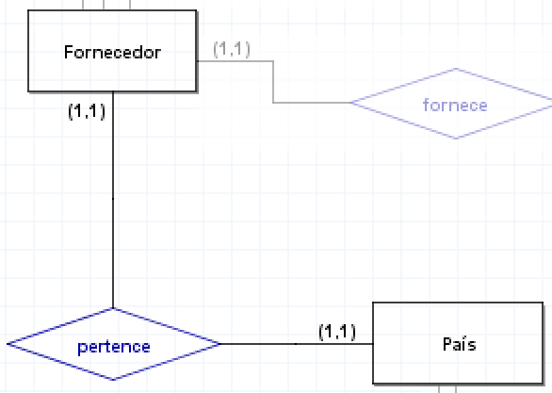

Figura 1. Ilustração do relacionamento “Fornecedor pertence a um País”

* **Relacionamento Fornecedor fornece Cerveja**

**RD09:** Cada fornecedor pode estar encarregue de fornecer à cervejaria mais do que uma cerveja e cada cerveja será apenas de um fornecedor. **Cardinalidade:** Fornecedor (1,1) – Cerveja (1, N). Um fornecedor fornece várias referências de cerveja e uma referência só é fornecida por um fornecedor.

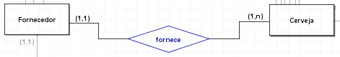

Figura 2. Ilustração do relacionamento “Fornecedor fornece várias Cervejas”

* **Relacionamento Cerveja tem Venda**

**RD10:** Uma cerveja é vendida várias vezes e cada venda pode conter uma ou mais cervejas diferentes.

**RD06:** Por cada venda realizada regista-se a quantidade total da cerveja vendida e o respectivo preço unitário na altura da venda.

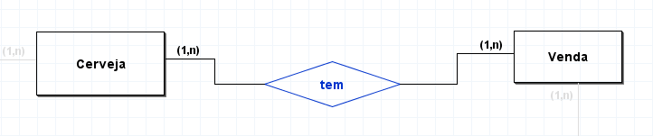**Cardinalidade:** Cerveja (1,N) – Venda (1,N). Uma cerveja tem várias vendas e uma venda pode conter mais do que uma cerveja.

Figura 3. Ilustração do relacionamento “Cerveja tem várias Vendas”

* **Relacionamento Venda realizada Funcionário**

**RD11:** Cada venda é realizada e associada a um único funcionário. Um fornecedor realiza várias vendas.

**Cardinalidade:** Venda (1, N) – Funcionário (1,1). Uma venda é realizada por um funcionário e cada funcionário pode realizar várias vendas.

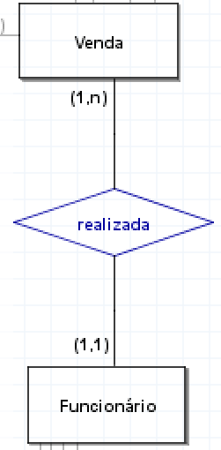

Figura 4. Ilustração do relacionamento “Venda é realizada por um Funcionário

Identificação e Caracterização da Associação dos Atributos com as Entidades e Relacionamentos

Para esta etapa do projeto foi necessário associar, apropriadamente, atributos com entidades e relacionamentos. Após a análise dos requisitos, foi possível identificar os atributos referentes a cada entidade e de cada relacionamento, caso aplicável, e dividir estes por grupos, como se pode ver nos seguintes tópicos.

**3.4.1 Atributo chave**

Em cada uma das entidades do esquema identifica-se um atributo chave, nomeadamente na entidade País, Fornecedor, Cerveja, Venda, Funcionário. Foi definido o atributo chave **idPaís**, **idFornecedor**, **idCerveja**, **idVenda** e **idFuncionário**, respetivamente.

**3.4.2 Atributos Compostos**

Na análise aos requisitos, foi também identificado um atributo composto na entidade Fornecedor, sendo este o atributo **Contacto**, constituído por outros dois atributos, **Email** e **Telefone**.

**3.4.3 Atributos Multivalor**

Não existem atributos multivalor no modelo.

**3.4.4 Atributos de Relacionamento**

Foram identificados três atributos de relacionamento, no relacionamento entre a entidade **Cerveja** e **Venda**, sendo estes: **preço**, **quantidade** e **valor**.

**3.4.5 Atributos Simples**

Os atributos simples são todos os outros atributos que constituem o esquema concetual que não foram referidos nos tópicos anteriores e que são a grande maioria destes.

**3.4.6.** **Associação entre atributos e entidades**

Com os atributos identificados, é necessário detalhá-los, por exemplo, atribuindo-lhes um nome que seja. Segue-se uma tabela, referente a toda a informação detalhada de todos os atributos presentes nas entidades.

|  |  |  |  |  |  |  |  |
| --- | --- | --- | --- | --- | --- | --- | --- |
| Nome da  entidade | Atributo | Descrição | Tipo | Tamanho | Nulo | Composto | Chave |
| Fornecedor | nome | Nome da Empresa | Caracteres Variáveis | 45 | Não | Não | Não |
| Contacto | Informação necessária para contactar o fornecedor | Caracteres Variáveis | 45 | Não | Sim | Não |
| Email | email do fornecedor | Caracteres Variáveis | 65 | Não | Não | Não |
| Telefone | telefone/telemóvel do fornecedor | Caracteres Variáveis | 45 | Não | Não | Não |
| idFornecedor | ID que identifica o fornecedor | Inteiro Positivo |  | Não | Não | Sim |
| Cerveja | nome | nome da cerveja | Caracteres Variáveis | 65 | Não | Não | Não |
| preço | preço da cerveja | Decimal | 10 | Não | Não | Não |
| marca | marca da cerveja | Caracteres Variáveis | 45 | Não | Não | Não |
| teorAlcool | percentagem de álcool num tipo de cerveja | Float |  | Não | Não | Não |
| tamanho | quantidade de cerveja no seu recipiente original | Inteiro |  | Não | Não | Não |
| idCerveja | ID que identifica a Cerveja | Inteiro |  | Não | Não | Sim |
| Venda | tipoPagamento | método utilizado para fazer o pagamento | Caracteres Variáveis | 45 | Não | Não | Não |
| valor | valor total da venda | Decimal | 10,2 | Não | Não | Não |
| data | Data em que ocorreu a venda | Data |  | Não | Não | Não |
| idVenda | ID que identifica a Venda | Inteiro |  | Não | Não | Sim |
| Funcionário | idFuncionario | ID que identifica o Funcionário | Inteiro |  | Não | Não | Sim |
| nome | nome do funcionário | Caracteres Variáveis | 45 | Não | Não | Não |
| telefone | telefone do funcionário | Caracteres Variáveis | 45 | Não | Não | Não |
| função | função que o funcionário desempenha | Caracteres Variáveis | 45 | Não | Não | Não |
| País | idPais | ID que identifica o país | Inteiro |  | Não | Não | Sim |
| nome | Nome do País | Caracteres Variáveis | 45 | Não | Não | Não |

Tabela 3. Associação de atributos nas entidades

**3.4.7. Associação entre atributos e relacionamentos**

Segue-se uma tabela, referente a toda a informação detalhada de todos os atributos presentes no relacionamento do sistema, que neste caso é apenas um relacionamento.

|  |  |  |  |  |  |  |  |  |
| --- | --- | --- | --- | --- | --- | --- | --- | --- |
| Relacionamento | Atributos | Descrição | Tipo | Tamanho | Nulo | Multivalor | Derivado | Composto |
| cervejaVenda | Preço | preço da cerveja na altura da venda | Decimal | 10,2 | Não | Não | Não | Não |
| Quantidade | número de unidades vendidas | Inteiro |  | Não | Não | Não | Não |
| Valor | preço total da venda | Decimal | 10,2 | Não | Não | Não | Não |

Tabela 4. Associação de atributos nos relacionamentos

**Determinação do domínio dos atributos**

O objetivo deste passo é determinar o domínio (conjunto de valores de um determinado tipo) de todos os atributos no modelo. Assim, encontram-se a seguir detalhados todos grupos de valores para cada atributo.

|  |  |  |
| --- | --- | --- |
| Entidade/  Relacionamento | Atributo | Dominío e Explicação |
| Fornecedor | nome | É um VARCHAR com 45 caracteres variáveis, já que explicita o nome da empresa fornecedora (Exemplo: Super Bock Group). |
| Contacto |  |
| Email | É um VARCHAR com 65 caracteres variáveis, já que explicita o email da empresa fornecedora (Exemplo: apoio.cliente@superbockgroup.com). |
| Telefone | É um VARCHAR com 65 caracteres variáveis, dado que é um número de telefone/telemóvel da empresa fornecedora (Exemplo: 00351229052890). |
| idFornecedor | É um inteiro, dado que é um número único que identifica o fornecedor (Exemplo: 1) |
| Cerveja | nome | É um VARCHAR com 65 caracteres variáveis, já que explicita o nome da cerveja (Exemplo: Super Bock Stout). |
| preço | É um decimal com 2 casas decimais, dado que é um número que pode conter casas decimais que explicita o preço de uma determinada cerveja (Exemplo: 4,19). |
| marca | É um VARCHAR com 45 caracteres variáveis, já que explicita o nome da marca cerveja (Exemplo: Super Bock). |
| teorAlcool | É um float, dado que é um número que pode conter casas decimais que explicita teor de álcool uma determinada cerveja correspondendo a um formato de percentagem (Exemplo: 5). |
| tamanho | É um inteiro, dado que pode assumir qualquer número inteiro (Exemplo: 33). |
| idCerveja | É um inteiro, dado que é um número único que identifica a Cerveja (Exemplo: 3) |
| Venda | tipoPagamento | É um VARCHAR com 45 caracteres variáveis, já que explicita o método de pagamento (Exemplo: multibanco). |
| valor | É um decimal com 2 casas decimais, dado que é um número que pode conter casas decimais que explicita o valor total da venda (Exemplo: 5,20). |
| data | É uma data (Exemplo: 2021-01-10). |
| idVenda | É um inteiro, dado que é um número único que identifica a venda (Exemplo: 8) |
| Funcionário | idFuncionario | É um inteiro, dado que é um número único que identifica o funcionário (Exemplo: 2) |
| nome | É um VARCHAR com 45 caracteres variáveis, já que explicita o nome de um funcionário (Exemplo: Gonçalo Faria). |
| telefone | É um VARCHAR com 45 caracteres variáveis, dado que é um número de telefone/telemóvel do funcionário (Exemplo: 938265372). |
| função | É um VARCHAR com 45 caracteres variáveis, já que explicita a função de um funcionário (Exemplo: gerente). |
| Cerveja - Venda | preço | É um decimal com 2 casas decimais, dado que é um número que pode conter casas decimais que explicita o preço de uma determinada cerveja (Exemplo: 4,19). |
| quantidade | É um inteiro, dado que é um número que pode assumir qualquer número inteiro (Exemplo: 5). |
| valor | É um decimal com 2 casas decimais, dado que é um número que pode conter casas decimais que explicita o valor de uma determinada venda (Exemplo: 4,19). |
| Pais | idPais | É um inteiro, dado que é um número único que identifica o país (Exemplo: 2) |
| nome | É um VARCHAR com 45 caracteres variáveis, já que explicita o nome do País (Exemplo: Portugal). |

Tabela 5. Domínio dos atributos

Apresentação e Explicação do Diagrama ER

Abaixo, apresenta-se o diagrama ER, elaborado com o objetivo de representar concetualmente as entidades e os relacionamentos entre as entidades. Este diagrama permite fazer um resumo visual do modelo concetual de modo a assimilar toda a informação.

Assim, a leitura do diagrama poderá ser feita da seguinte forma: Um fornecedor pertence a um país e este fornece várias cervejas. Cada cerveja tem várias vendas e, por sua vez, cada venda é realizada por um funcionário da Cervejaria.

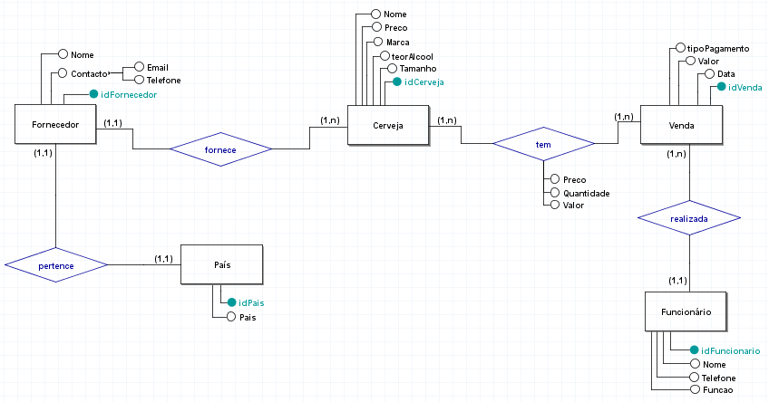

Figura 5. - Ilustração do diagrama ER

Modelação Lógica

Construção e Validação do Modelo de Dados Lógico

Neste ponto, vai-se reproduzir o modelo lógico com base no modelo concetual anteriormente estabelecido, utilizando o software **MySQL**. Para a construção do modelo lógico é necessário criar tabelas a fim de se representar as entidades, os atributos e os relacionamentos que foram identificados. Através da criação deste modelo vai ser possível derivar os relacionamentos entre cada uma das entidades e numa fase futura povoar a base de dados.

* **Chave primária**

Confirmando que cada entidade do modelo possui uma chave primária, fica validado o primeiro passo de transição para o modelo lógico.

* **Relacionamento 1: N**

Neste tipo de relacionamento, caracteriza-se a entidade (1) como sendo pai e a entidade (N) como sendo filha. A entidade filha terá uma chave estrangeira que é a chave primária da entidade pai.

Assim, as entidades Cerveja e Venda vão possuir uma chave estrangeira provenientes das entidades Fornecedor e Funcionário, respetivamente.

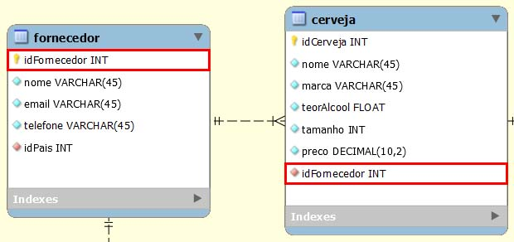

Figura 6. Tabela do relacionamento das entidades “fornecedor” e "cerveja"

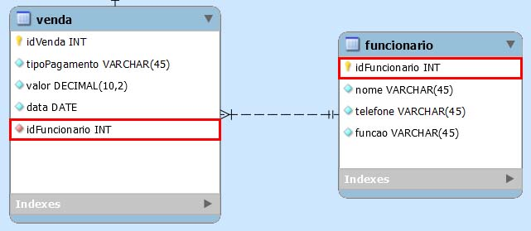

Figura 7. Tabela do relacionamento das entidades “venda” e "funcionario"

* **Relacionamento N: N**

Para este tipo de relacionamentos, é necessário criar uma nova tabela que inclua as chaves primárias de ambas as tabelas e os atributos da relação, caso aplicável.

Assim, no relacionamento N: N entre cerveja e venda criou-se uma tabela com o nome **“cervejaVenda”** que contém os atributos do relacionamento e duas chaves estrangeiras que representam as chaves primárias de cada uma das entidades do relacionamento. Isto permitirá relacionar as entidades do relacionamento. Estas duas chaves estrangeiras serão ao mesmo tempo uma chave primária composta na tabela “**cervejaVenda”**, uma vez que se quer garantir que por cada venda, terá um registo por cerveja.

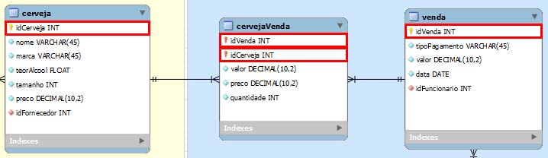

Figura 8. Tabela do relacionamento das entidades “cerveja”, "cervejaVenda" e “venda”

* **Relacionamento 1:1**

Este relacionamento tem carácter opcional no modelo lógico, no entanto considerou-se manter **“País”** como entidade. Esta entidade permite guardar a informação dos países de cada cerveja, uma vez que existe um fornecedor em cada país e esse fornecedor irá entregar cervejas originais desse país.

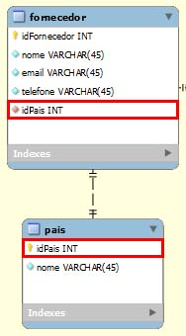

Figura 9. Tabela do relacionamento das entidades “fornecedor” e "pais"

* **Relacionamentos recursivos 1:1**

No presente modelo concetual não existem relacionamentos recursivos 1:1.

* **Atributos multivalor**

No presente modelo concetual não existem atributos multivalor

* 1. Desenho do Modelo Lógico

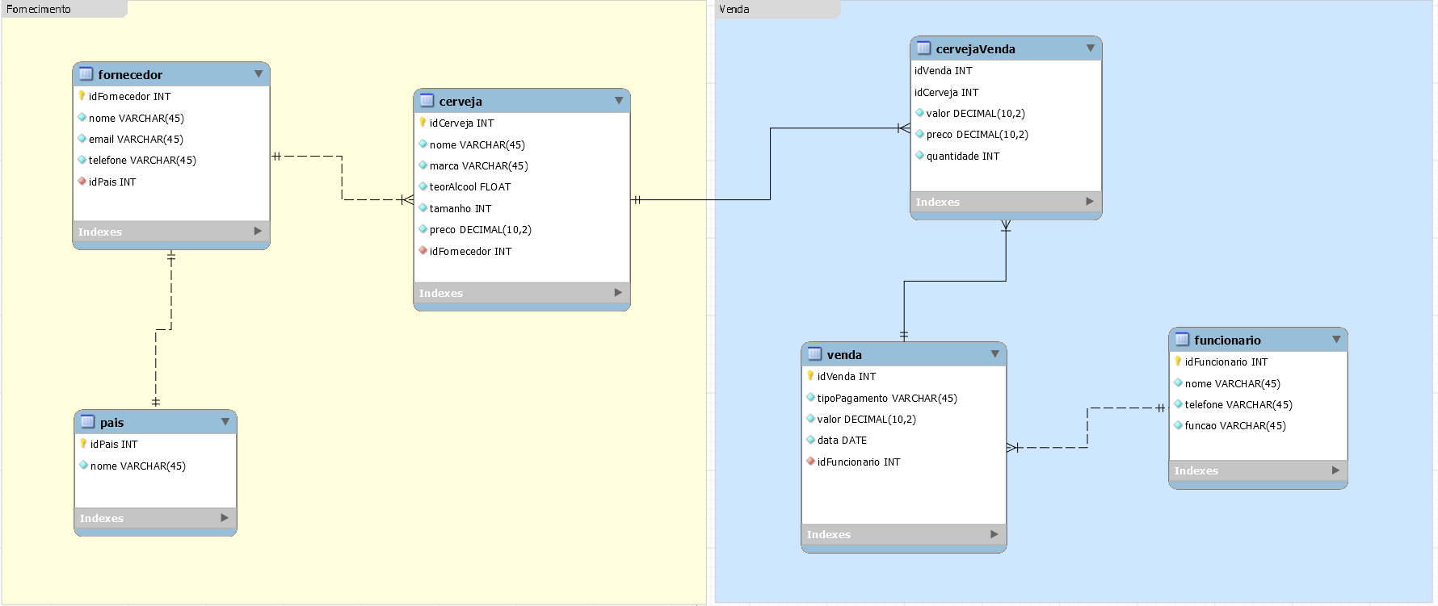

Figura 10. Modelo Lógico

As camadas **“Fornecimento”** e **“Venda”** estão representadas a cores para facilitar a organização do modelo, no entanto estas não representam diferentes vistas do modelo lógico. Apenas funcionam exclusivamente para organização do modelo.

* 1. Validação do Modelo com Interrogações do Utilizador
* **RE03:** Obter uma lista dos fornecedores existentes e dos seus respetivos países.

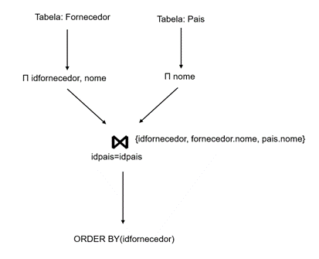

Figura 11. Álgebra relacional query 3

* **RE04:** Obter as cervejas por país.

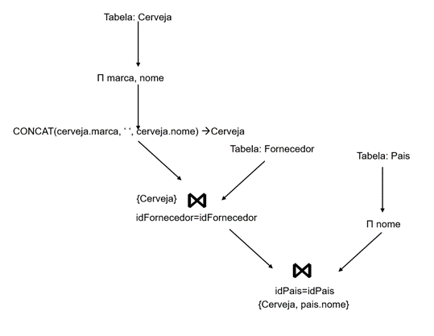

Figura 12. Álgebra relacional query 4

* **RE05:** Obter os fornecedores por cerveja e por país de origem.

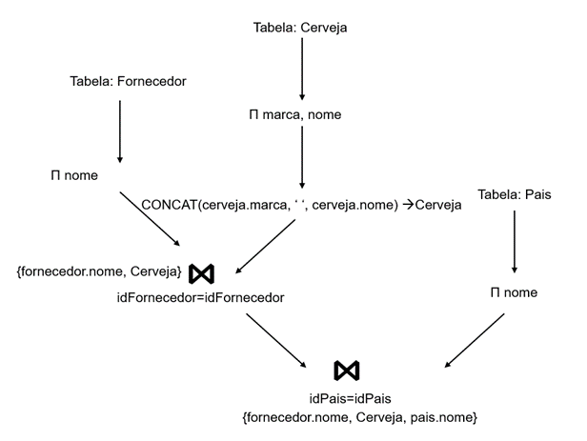

Figura 13. Álgebra relacional query 5

1. Implementação Física

Tradução do Esquema Lógico para o Sistema de Gestão de Base de Dados Escolhido em SQL

Tendo o modelo lógico da Base de Dados sido construído no **MySQL Workbench**, facilitou imenso o processo de implementação física graças ao **Forward Engineering** que o software disponibiliza. Esta alternativa permitiu gerar o código SQL de forma totalmente automática a partir do modelo lógico.

Tradução das interrogações do utilizador para SQL (alguns exemplos)

De seguida, são apresentados alguns exemplos de tradução das interrogações do utilizador feitos no MySQL.

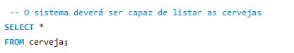

Figura 14. Query 1 *MySQL*

Figura 15. Query 2 *MySQL*

Figura 16. Query 3 *MySQL*

Figura 17. Query 4 *MySQL*

Figura 18. Query 5 *MySQL*

Figura 19.

Figura 19. Query 6 *MySQL*

Definição e caracterização das vistas de utilização em SQL (alguns exemplos)

A partir da criação de *Views* consegue-se uma visualização de uma *query* e consultar os seus dados como se fosse uma tabela. Além disso, uma vista também tem como função delimitar os dados de uma tabela. Neste caso, este último não será o propósito de criação das vistas, dado que se trabalha na BD como administradores. No entanto, é útil a utilização das mesmas no caso de *queries* mais complicadas.

A seguir, apresenta-se duas possíveis *Views* de modo a guardar o resumo das vendas e os países de cada cerveja.

Figura 20. Vista 1 *MySQL*

Figura 21. Vista 2 *MySQL*

Cálculo do espaço das bases de dados (inicial e taxa de crescimento anual)

Nesta fase, faz-se uma estimativa do espaço necessário para a fase inicial da base de dados, pós povoamento. Assim, em primeiro lugar, é necessário saber qual é o espaço que cada atributo ocupa em cada tabela e, com base neste valor, procede-se à multiplicação pelo número de dados que foram inseridos no povoamento.

**Tabela Pais**

|  |  |  |
| --- | --- | --- |
| Atributos | Tipo | Tamanho (bytes) |
| idPais | INT | 4 |
| nome | VARCHAR (45) | 46 |

Tabela 6. Tamanho dos atributos de País

Para cada entrada da tabela Pais são ocupados 50 bytes. Como existem 12 registos iniciais então são ocupados, no máximo, 600 bytes.

**Tabela fornecedor**

|  |  |  |
| --- | --- | --- |
| Atributos | Tipo | Tamanho (bytes) |
| idFornecedor | INT | 4 |
| nome | VARCHAR (45) | 46 |
| email | VARCHAR (45) | 46 |
| telefone | VARCHAR (45) | 46 |

Tabela 7. Tamanho dos atributos de Fornecedor

Para cada entrada da tabela fornecedor são ocupados 142 bytes. Como existem 12 registos iniciais então são ocupados, no máximo, 1704 bytes.

|  |  |  |
| --- | --- | --- |
| Atributos | Tipo | Tamanho (bytes) |
| idCerveja | INT | 4 |
| nome | VARCHAR (45) | 46 |
| Marca | VARCHAR (45) | 46 |
| Teor Álcool | INT | 4 |
| Tamanho | INT | 4 |
| preco | DECIMAL (10,2) | 5 |

**Tabela Cerveja**

Tabela 8. Tamanho dos atributos de Cerveja

Para cada entrada da tabela cerveja são ocupados 109 bytes. Como existem 21 registos iniciais então são ocupados, no máximo, 2289 bytes.

**Tabela cervejaVenda**

|  |  |  |
| --- | --- | --- |
| Atributos | Tipo | Tamanho (bytes) |
| preco | DECIMAL (10,2) | 5 |
| quantidade | INT | 4 |
| valor | DECIMAL (10,2) | 5 |

Tabela 9. Tamanho dos atributos de cervejaVenda

Para cada entrada da tabela cervejaVenda são ocupados 14 bytes. Como existem 43 registos iniciais então são ocupados, no máximo, 602 bytes.

**Tabela Venda**

|  |  |  |
| --- | --- | --- |
| Atributos | Tipo | Tamanho (bytes) |
| idVenda | INT | 4 |
| tipoPagamento | VARCHAR (45) | 46 |
| valor | DECIMAL (10,2) | 5 |
| data | DATE | 3 |

Tabela 10. Tamanho dos atributos de Venda

Para cada entrada da tabela Venda são ocupados 58 bytes. Como existem 20 registos iniciais então são ocupados, no máximo, 1160 bytes.

**Tabela funcionário**

|  |  |  |
| --- | --- | --- |
| Atributos | Tipo | Tamanho (bytes) |
| idFuncionario | INT | 4 |
| nome | VARCHAR (45) | 46 |
| telefone | VARCHAR (45) | 46 |
| funcao | VARCHAR (45) | 46 |

Tabela 11. Tamanho dos atributos de funcionário

Para cada entrada da tabela funcionário são ocupados 142 bytes. Como existem 5 registos iniciais então são ocupados, no máximo, 710 bytes.

Por fim, para se calcular o espaço em disco ocupado, soma-se o tamanho ocupado pelas várias tabelas. Por isso, faz-se 600 + 1704 + 2289 + 602 + 1160 + 710 = 7065 bytes. Após o povoamento, o SGBD ocupa, no máximo, 7065 bytes.

De seguida, apresenta-se o tamanho da Base de Dados

Figura 22. Tamanho da BD

Plano de segurança e recuperação de dados

Qualquer sistema de bases de dados deve ter uma política de segurança e de recuperação de dados bem estabelecida, que defina concretamente a forma como cada uma dessas tarefas deve ser realizada. A forma mais vulgar de realizar uma cópia de segurança é através da transferência dos seus vários elementos de dados para um lugar específico com capacidade suficiente para os acolher. Nesta BD em específico poderá ser utilizado um disco externo que tenha capacidade suficiente para armazenar a cópia de segurança da base de dados.

A recuperação de dados também é importante, uma vez que pode ser necessária por diversos motivos, como por exemplo, quando se pretende migrar uma base de dados para outro sistema MySQL. Para que se possa restabelecer uma base de dados é preciso que se tenha uma cópia de segurança atual em bom estado e em condições de poder ser utilizada. Deste modo, é fulcral estabelecer cópias de segurança de maneira que se possa recuperar os dados da Base de Dados.

Conclusões e Trabalho Futuro

A Base de dados desenvolvida vai impulsionar o crescimento da Cervejaria Artesanal X, uma vez que esta tirará proveito de uma tecnologia de gestão, exploração e armazenamento de dados à altura do seu negócio, bem como ajudará a gerir e a organizar a informação do mesmo.  
 Inicialmente, começou-se por modelar o sistema através do modelo concetual, desenvolvido a partir do levantamento de requisitos, revelando as entidades, os relacionamentos e os atributos. Além da preocupação de satisfazer os requisitos levantados, foi importante que houvesse uma gestão eficiente de dados e, por isso, fez-se uma escolha rigorosa e cuidada relativamente aos atributos das entidades, onde estudou-se quais eram as melhores opções para as mesmas.

Depois de definido o esboço da base de dados a implementar, seguiu-se para a modelação lógica, onde se descreveu as tabelas, as suas ligações, as chaves primárias, as chaves estrangeiras e os atributos, e, por fim, por meio do modelo físico onde foi descrito, em linguagem SQL, como seria feito o armazenamento de dados.

Durante todo processo foi possível verificar, mais uma vez, a implicância que certas decisões tomadas no desenho inicial da solução teriam nos seus passos intermédios e, por isso, fizeram-se algumas iterações do ciclo de desenvolvimento, até que se verificasse a correção dos modelos apresentados. De salientar que um dos maiores desafios que poderão surgir num contexto real será mesmo o diálogo com o utilizador por causa dos seus requisitos.

Relativamente a um trabalho futuro, considera-se que existem aspetos a melhorar, por exemplo, com o crescimento do volume de vendas, poderá ser necessário otimizar a gestão do registo das informações necessárias, ou até mesmo com adquirição de mais cervejas de várias marcas, cujo implicaria, provavelmente, acrescentar mais tabelas. No entanto, o grupo acredita que este sistema está apto para sustentar uma Cervejaria, uma vez que cumpre as exigências propostas, o que torna a Base de Dados competente para os objetivos inicialmente traçados.   
 Para terminar, este foi um projeto trabalhoso e bastante interessante, que permitiu explorar e pôr em prática uma ferramenta de gestão que o grupo não tinha ainda experienciado.

Referências  
  
[1] Thomas Connolly, Carolyn Begg 2005. Database Systems: A Practical Approach to Design, Implementation, and Management, 4ª edição, Adisson Wesley.

[2] Orlando Belo, 2021. Base de dados Relacionais: Implementação com MySQL, 1º edição.

Lista de Siglas e Acrónimos

BD Base de Dados

SGBD Sistema de Gestão de Base de Dados

SQL Structured Query Language

Anexo 1 – Script de Criação da Base de Dados

-- MySQL Workbench Forward Engineering

SET @OLD_UNIQUE_CHECKS=@@UNIQUE_CHECKS, UNIQUE_CHECKS=0;

SET @OLD_FOREIGN_KEY_CHECKS=@@FOREIGN_KEY_CHECKS, FOREIGN_KEY_CHECKS=0;

SET @OLD_SQL_MODE=@@SQL_MODE, SQL_MODE='ONLY_FULL_GROUP_BY,STRICT_TRANS_TABLES,NO_ZERO_IN_DATE,NO_ZERO_DATE,ERROR_FOR_DIVISION_BY_ZERO,NO_ENGINE_SUBSTITUTION';

-- -----------------------------------------------------

-- Schema cervejaria

-- -----------------------------------------------------

-- -----------------------------------------------------

-- Schema cervejaria

-- -----------------------------------------------------

CREATE SCHEMA IF NOT EXISTS `cervejaria` DEFAULT CHARACTER SET utf8 ;

USE `cervejaria` ;

-- -----------------------------------------------------

-- Table `cervejaria`.`pais`

-- -----------------------------------------------------

CREATE TABLE IF NOT EXISTS `cervejaria`.`pais` (

`idPais` INT NOT NULL,

`nome` VARCHAR(45) NOT NULL,

PRIMARY KEY (`idPais`))

ENGINE = InnoDB;

-- -----------------------------------------------------

-- Table `cervejaria`.`fornecedor`

-- -----------------------------------------------------

CREATE TABLE IF NOT EXISTS `cervejaria`.`fornecedor` (

`idFornecedor` INT NOT NULL,

`nome` VARCHAR(45) NOT NULL,

`email` VARCHAR(45) NOT NULL,

`telefone` VARCHAR(45) NOT NULL,

`idPais` INT NOT NULL,

PRIMARY KEY (`idFornecedor`),

INDEX `fk_fornecedor_pais1_idx` (`idPais` ASC) VISIBLE,

CONSTRAINT `fk_fornecedor_pais1`

FOREIGN KEY (`idPais`)

REFERENCES `cervejaria`.`pais` (`idPais`)

ON DELETE NO ACTION

ON UPDATE NO ACTION)

ENGINE = InnoDB;

-- -----------------------------------------------------

-- Table `cervejaria`.`cerveja`

-- -----------------------------------------------------

CREATE TABLE IF NOT EXISTS `cervejaria`.`cerveja` (

`idCerveja` INT NOT NULL,

`nome` VARCHAR(45) NOT NULL,

`marca` VARCHAR(45) NOT NULL,

`teorAlcool` FLOAT NOT NULL,

`tamanho` INT NOT NULL,

`preco` DECIMAL(10,2) NOT NULL,

`idFornecedor` INT NOT NULL,

PRIMARY KEY (`idCerveja`),

INDEX `fk_cerveja_Fornecedor1_idx` (`idFornecedor` ASC) VISIBLE,

CONSTRAINT `fk_cerveja_Fornecedor1`

FOREIGN KEY (`idFornecedor`)

REFERENCES `cervejaria`.`fornecedor` (`idFornecedor`)

ON DELETE NO ACTION

ON UPDATE NO ACTION)

ENGINE = InnoDB;

-- -----------------------------------------------------

-- Table `cervejaria`.`funcionario`

-- -----------------------------------------------------

CREATE TABLE IF NOT EXISTS `cervejaria`.`funcionario` (

`idFuncionario` INT NOT NULL,

`nome` VARCHAR(45) NOT NULL,

`telefone` VARCHAR(45) NOT NULL,

`funcao` VARCHAR(45) NOT NULL,

PRIMARY KEY (`idFuncionario`))

ENGINE = InnoDB;

-- -----------------------------------------------------

-- Table `cervejaria`.`venda`

-- -----------------------------------------------------

CREATE TABLE IF NOT EXISTS `cervejaria`.`venda` (

`idVenda` INT NOT NULL,

`tipoPagamento` VARCHAR(45) NOT NULL,

`valor` DECIMAL(10,2) NOT NULL,

`data` DATE NOT NULL,

`idFuncionario` INT NOT NULL,

PRIMARY KEY (`idVenda`),

INDEX `fk_Venda_Funcionário1_idx` (`idFuncionario` ASC) VISIBLE,

CONSTRAINT `fk_Venda_Funcionário1`

FOREIGN KEY (`idFuncionario`)

REFERENCES `cervejaria`.`funcionario` (`idFuncionario`)

ON DELETE NO ACTION

ON UPDATE NO ACTION)

ENGINE = InnoDB;

-- -----------------------------------------------------

-- Table `cervejaria`.`cervejaVenda`

-- -----------------------------------------------------

CREATE TABLE IF NOT EXISTS `cervejaria`.`cervejaVenda` (

`idVenda` INT NOT NULL,

`idCerveja` INT NOT NULL,

`valor` DECIMAL(10,2) NOT NULL,

`preco` DECIMAL(10,2) NOT NULL,

`quantidade` INT NOT NULL,

INDEX `fk_Cerveja_Venda_Venda1_idx` (`idVenda` ASC) VISIBLE,

INDEX `fk_Cerveja_Venda_Cerveja1_idx` (`idCerveja` ASC) VISIBLE,

PRIMARY KEY (`idVenda`, `idCerveja`),

CONSTRAINT `fk_Cerveja_Venda_Venda1`

FOREIGN KEY (`idVenda`)

REFERENCES `cervejaria`.`venda` (`idVenda`)

ON DELETE NO ACTION

ON UPDATE NO ACTION,

CONSTRAINT `fk_Cerveja_Venda_Cerveja1`

FOREIGN KEY (`idCerveja`)

REFERENCES `cervejaria`.`cerveja` (`idCerveja`)

ON DELETE NO ACTION

ON UPDATE NO ACTION)

ENGINE = InnoDB;

SET SQL_MODE=@OLD_SQL_MODE;

SET FOREIGN_KEY_CHECKS=@OLD_FOREIGN_KEY_CHECKS;

SET UNIQUE_CHECKS=@OLD_UNIQUE_CHECKS;

Anexo 2 – Script de Povoamento

----------------------- POVOAMENTO da Base de Dados Cervejaria ------------

USE cervejaria;

----- Povoamento da tabela país

INSERT INTO pais

(idPais, nome)

VALUES

(1, 'Portugal'),

(2, 'Espanha'),

(3, 'França'),

(4, 'Bélgica'),

(5, 'Alemanha'),

(6, 'Áustria'),

(7, 'Irlanda'),

(8, 'Itália'),

(9, 'Suiça'),

(10, 'Países Baixos'),

(11, 'Hungria'),

(12, 'Reino Unido');

----- Povoamento da tabela fornecedor

INSERT INTO fornecedor

(idFornecedor, nome, email, telefone, idPais)

VALUES

(1, 'Tuga Beer', 'company.tuga@hotmail.com', '252345769', 1),

(2, 'France Tastes Distribution', 'comercial@france-tastes.com', '33169816250' , 3),

(3, 'Brasserie C', 'salesteam@brasseriec.com', '3242660692', 4),

(4, 'Next Level Brewing', 'beer@nextlevelbrewing.at', '4319744627', 6),

(5, 'Radeberger Gruppe KG', 'radeberger@guppekg.com', '4906960650' , 5),

(6, 'Comans Beverages Limited', 'sales@comans.ie', '35314662700', 7),

(7, 'Cerveza Galicia','galicia.cerveza@gmail.com', '352456489056', 2),

(8, 'UKPubBeer', 'business.UK@gmail.com', '453985678234', 12),

(9, 'Beer Factory', 'beer.factory@gmail.com', '545981234567', 10),

(10, 'Birra Peroni', 'birra.peronin@gmail.com', '345984567124', 8),

(11, 'Bier Vision', 'beer.vision@gmail.com', '456913456122', 9),

(12, 'Hungary Beer', 'hungary.beer@gmail,com', '456123457864', 11);

----- Povoamento da tabela funcionario

INSERT INTO funcionario

(idFuncionario, nome, telefone, funcao)

VALUES

(1, 'Ivone Costa', 913456786, 'gerente'),

(2, 'Bruna Peixoto', 931231231, 'vendedor'),

(3, 'Gonçalo Marques', 968918919,'vendedor'),

(4, 'Joana Mota', 934564564, 'vendedor'),

(5, 'Paulo Faria', 965675675, 'vendedor');

----- Povoamento da tabela cerveja

INSERT INTO cerveja

(idCerveja, nome, marca, teorAlcool, tamanho, preco, idFornecedor)

VALUES

(1, 'A', 'Letra', 4.6, 33, 3.50, 1),

(2, 'Luzia In The Sky', 'Musa', 4.5, 25, 2.50, 1),

(3, 'Amber', 'Sovina', 6, 33, 2.70, 1),

(4, 'Dublin Porter', 'GUINNESS', 3.80, 50, 3.70, 6),

(5, 'Porterhouse Yippy' , 'Porterhouse', 5.50 , 50, 4.30, 6),

(6, 'Weissbbier', 'Erdinger', 5.3, 50, 4.50, 5),

(7, 'Dunkel', 'Franziskaner', 5, 33, 2.70, 5),

(8, '1906','Estrela Galicia', 6.5, 33, 3.00, 7),

(9, 'Triple hop', 'Piraat', 10.5, 33, 4.65, 3),

(10, 'Saison Dupont', 'Brasserie Dupont', 6.65 , 33, 2.60, 3),

(11, 'Judas', 'Judas', 8.5, 33, 4.80, 3),

(12, 'Tremens', 'Delirium', 8.5, 25, 5.50, 3),

(13,'Castelain Fleur de Houblon', 'Basserie castelain', 6.5, 33, 4.30, 2),

(14, 'Castelain Grand Cru', 'Basserie castelain', 8.5, 33, 4.15, 2),

(15, 'Granit' , 'Hofstetten', 11.5 , 33, 3.20, 4),

(16, 'Peroni Lager', 'Peroni', 5.1, 75, 3.80, 10),

(17, 'Schwarzer Kristall', 'Shwarzbier', 6.3, 75, 4.50, 11),

(18, 'Red Summer Rain', 'Mad Scientist', 5.2, 75, 5.00, 12),

(19, 'La Trappe Quadrupel', 'La Trappe', 10, 33, 3.90, 9),

(20, 'Golden Pride', 'Fullers', 8.5, 70, 5.50, 8),

(21, '1698', 'Shepherd Neame', 6.5, 50, 4.50, 8);

----- Povoamento da tabela venda

INSERT INTO venda

(idVenda, tipoPagamento, valor, data, idFuncionario)

VALUES

(1, 'multibanco', 14.00, '2021-05-14', 2),

(2, 'multibanco', 28.50, '2021-06-20', 4),

(3, 'multibanco', 9.30, '2021-06-20', 3),

(4, 'dinheiro', 5.20, '2021-07-11', 5),

(5, 'multibanco', 16.50, '2021-07-12', 2),

(6, 'dinheiro', 13.90, '2021-06-22', 3),

(7, 'multibanco', 15.20, '2021-08-03', 4),

(8, 'multibanco', 9.50, '2021-05-28', 5),

(9, 'multibanco', 15.70, '2021-07-25', 2),

(10, 'multibanco', 12.10, '2021-07-12', 4),

(11, 'dinheiro', 7.85, '2021-06-29', 5),

(12, 'multibanco', 13.70, '2021-09-03', 3),

(13, 'dinheiro', 18.80, '2021-09-03', 2),

(14, 'multibanco', 16.00, '2021-07-12', 4),

(15, 'multibanco', 25.15, '2021-08-04', 5),

(16, 'multibanco', 16.20, '2021-08-04', 3),

(17, 'multibanco', 16.60, '2021-08-03', 2),

(18, 'multibanco', 30.15, '2021-06-30', 4),

(19, 'multibanco', 18.90, '2021-07-14', 2),

(20, 'multibanco', 25.50, '2021-08-01', 3);

----- Povoamento da tabela cervejaVenda

INSERT INTO cervejaVenda

(idVenda, idCerveja, preco, quantidade, valor)

VALUES

(1, 5, 4.30, 2, 8.60),

(1, 3, 2.70, 2, 5.40),

(2, 6, 4.50, 5, 22.50),

(2, 8, 3, 2, 6.00),

(3, 9, 4.65, 2, 9.30),

(4, 18, 5.20, 1, 5.20),

(5, 20, 5.50, 3, 16.50),

(6, 11, 4.80, 2, 9.60),

(6, 13, 4.30, 1, 4.30),

(7, 16, 3.80, 1, 3.80),

(7, 8, 3.00, 3, 11.40),

(8, 21, 4.50, 1, 4.50),

(8, 2, 2.50, 2, 5.00),

(9, 1, 3.50, 3, 10.50),

(9, 2, 2.50, 1, 2.50),

(9, 3, 2.70, 1, 2.70),

(10, 19, 3.90, 1, 3.90),

(10, 17, 4.50, 1, 4.50),

(10, 4, 3.70, 1, 3.70),

(11, 15, 3.20, 1, 3.20),

(11, 9, 4.65, 1, 4.65),

(12, 14, 4.15, 2, 8.30),

(12, 7, 2.70, 2, 5.40),

(13, 10, 2.60, 3, 7.80),

(13, 12, 5.50, 2, 11.00),

(14, 2, 2.50, 1, 2.50),

(14, 6, 4.50, 3, 13.50),

(15, 9, 4.65, 1, 4.65),

(15, 1, 3.50, 2, 7.00),

(15, 6, 4.50, 3, 13.50),

(16, 3, 2.70, 4, 10.80),

(16, 7, 2.70, 2, 5.40),

(17, 4, 3.70, 3, 11.10),

(17, 12, 5.50, 1, 5.50),

(18, 20, 5.50, 3, 16.50),

(18, 6, 4.50, 2, 9.00),

(18, 12, 4.65, 1, 4.65),

(19, 11, 4.80, 2, 9.60),

(19, 9, 4.65, 2, 9.30),

(20, 1, 4.50, 3, 13.50),

(20, 5, 4.30, 1, 4.30),

(20, 16, 3.80, 1, 3.80),

(20, 19, 3.90, 1, 3.90);